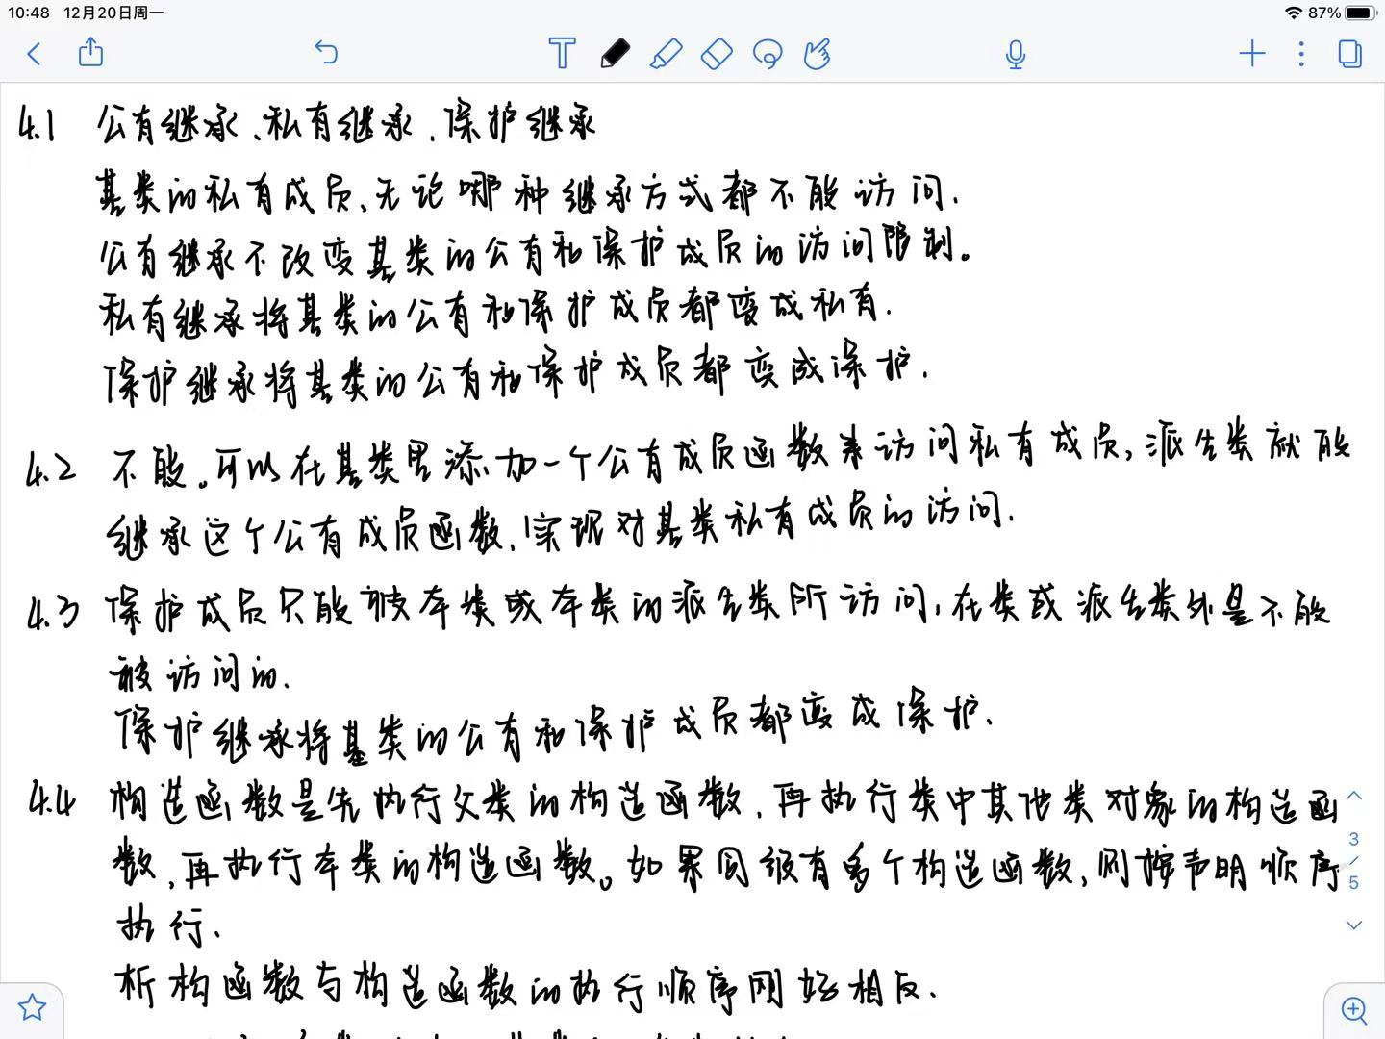

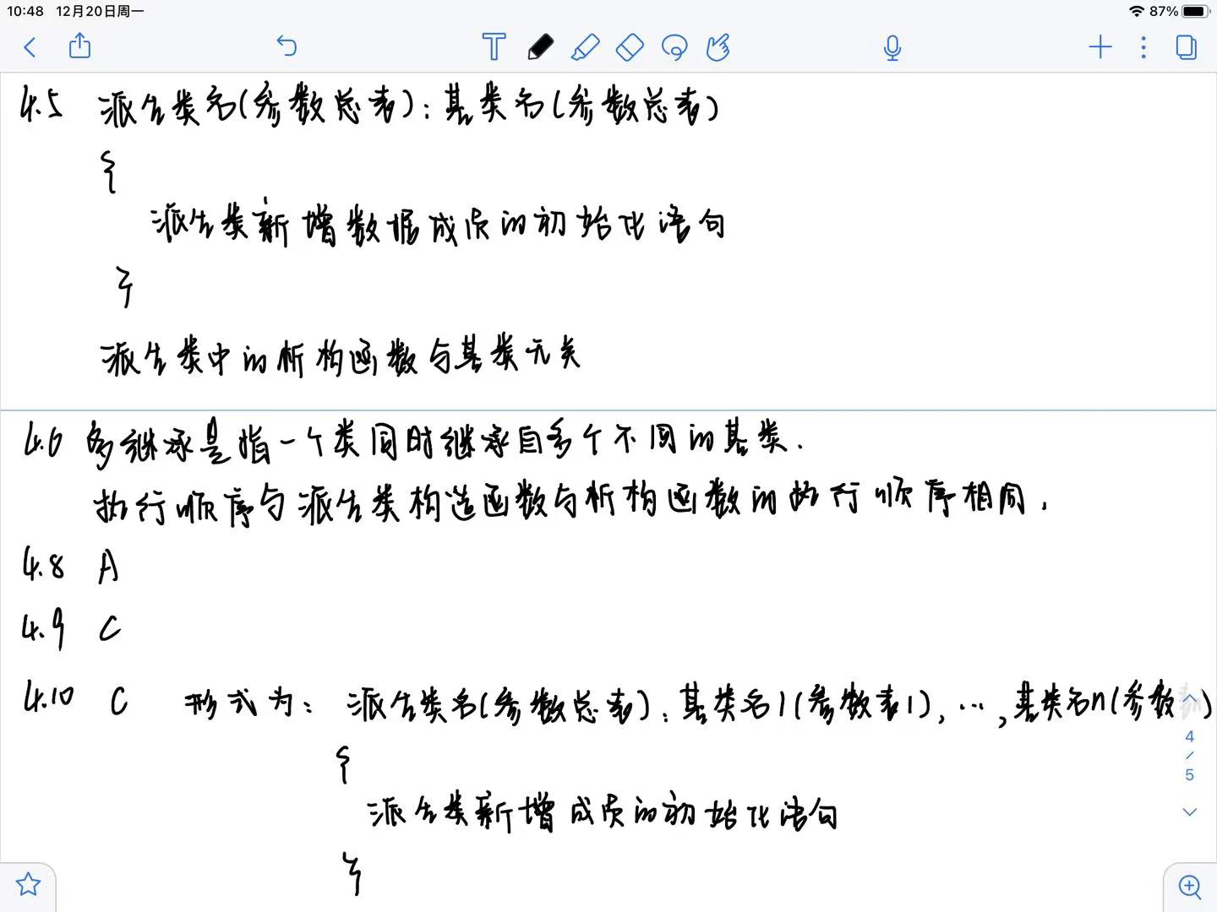

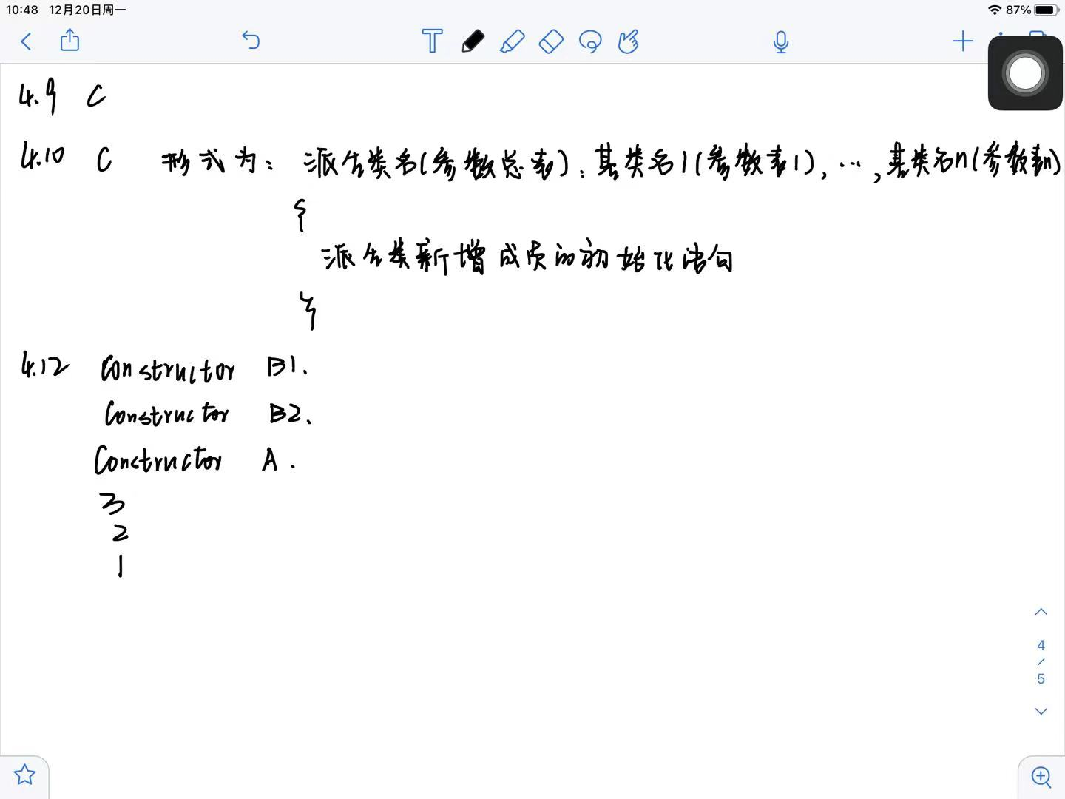

**感想心得**

这一章主要学习了继承和派生。有一些难理解，程序分析题也琢磨了很久才搞懂。在读程序的时候首先要读懂每一个函数的含义及结构，根据主函数的要求调用函数。对程序题的分析大大帮助了我对这一章重要知识点的理解。